

实验报告

学 期 ： 2025-2026（2）
课 程 名 称 ： 数据库原理及应用
上机项目名称： 数据库设计

学 号： 20240202246
学 生 姓 名： 房约
班 级： 24信科2
专 业： 信息与计算科学
指 导 老 师： 范小芹

2026 年 3 月 18 日

上机一 数据库设计

一、实验目的
1.熟悉数据库设计流程。
2.掌握需求分析主要方法和工具：数据流图和数据字典。
3.完成概念结构设计、逻辑结构设计和物理结构设计。
二、实验内容和要求
① 根据选题，完成需求规格说明书，包括：课题概述、数据流图、数据字典和功能模块结构图。
② 根据需求规格说明书的内容，完成数据库的设计：包括概念结构设计、逻辑结构设计和物理结构设计。
注意1：课题题概述不是简单地把题目复制粘贴在报告中，而是根据自己对题目的进一步分析和理解，对课题进行重述。
注意2：数据流图：要求至少有一个顶级数据流图和一个细化的数据流图，要求按照规范画图。
注意3：概念结构设计要求画E-R图，请按规范画图；逻辑结构设计要求给出关系模式，关系模式要求标明主外键；物理结构设计需要给出数据类型、主外键约束和其它自定义约束。
注意4：报告正文格式要求：
一级标题采用小三号宋体加粗（如：一 课题概述），二级标题采用四号宋体加粗（如：2.1 数据流图），正文采用小四号宋体（如：3.1.2 局部E-R图），1.5倍行距，段落首行缩进2字符；图表须编号并居中置于图下方、表上方，编号格式为“图1”“表1”等；所有图示须使用Visio或PowerDesigner等专业工具绘制，严禁手绘截图；页脚居中插入页码。
(表的编号及名称居中放在表的上方)
表编号 xxx表

图编号 xxx图
（图的图例居中放在图的下方）
三、报告正文

一 课题概述
本课题旨在开发一套航空机票预订管理信息系统，需录入不少于 20 条测试数据，系统涵盖航班基础信息管理（录入航班信息及对应座位信息，座位类型包含头等舱、二等舱、经济舱等）、旅客机票预订管理（根据旅客输入的出发地、目的地、出行时间、座位类型等信息，自动为旅客安排对应航班及座位）、机票退改签管理（支持旅客在航班起飞前 24 小时内退订或改签机票，并按规则计费：距离起飞超 12 小时退票扣 8% 费用、改签免费；12 小时以内退票扣 15% 费用、改签补交 5% 费用），以及航班运营数据统计分析（支持机场工作人员查询航班预定情况、统计航班月度满座率并分析满座率与月份的关联关系）等核心功能。开发过程需完成系统需求分析，并在此基础上开展概要设计（绘制 E-R 关系图）、逻辑设计、基于 MySQL 的物理设计，以及数据实施与维护工作，最终实现航空机票预订流程的规范化、信息化管理，提升机场航班运营数据的统计分析效率。

二 需求分析

2.1数据流图
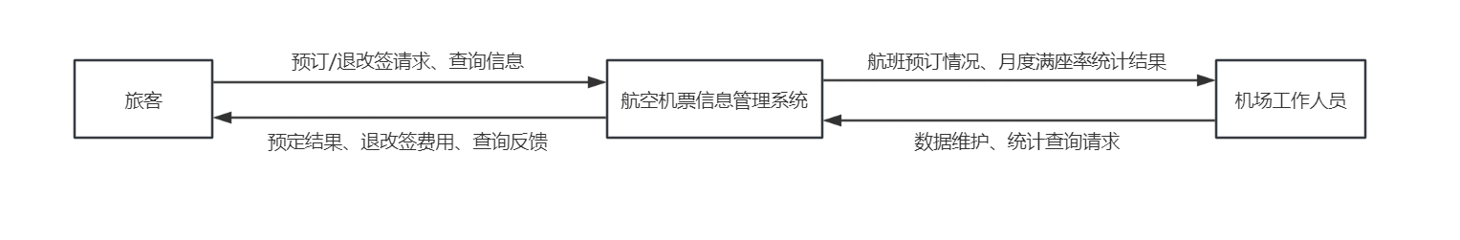
图1 系统顶层数据流图
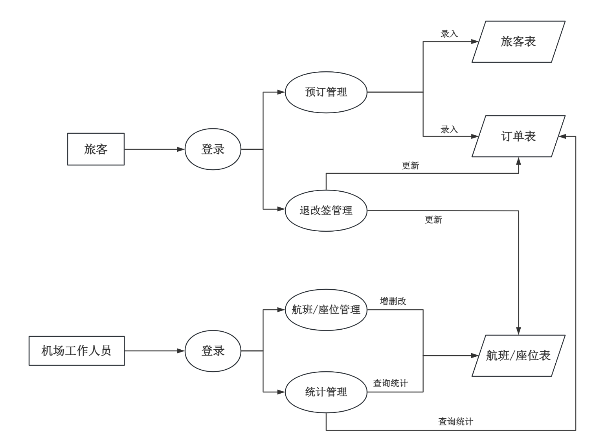
图2 系统一层数据流图

2.2数据字典
表1数据字典数据项表
属性名 | 存储代码 | 类型 | 长度 | 主码 | 外码 | 主码表 | 含义 | 备注
航班号 | flight_no | char | 6 | 是 | 否 | 航班信息表 | 航班的唯一标识编号 | 无
出发地 | departure | varchar | 20 | 否 | 否 | 无 | 航班起飞的城市/机场 | 无
目的地 | destination | varchar | 20 | 否 | 否 | 无 | 航班到达的城市/机场 | 无
起飞时间 | takeoff_time | datetime | - | 否 | 否 | 无 | 航班计划起飞的时间 | 无
降落时间 | landing_time | datetime | - | 否 | 否 | 无 | 航班计划降落的时间 | 无
航空公司 | airline | varchar | 20 | 否 | 否 | 无 | 承运该航班的航空公司名称 | 无
机型 | aircraft_type | varchar | 10 | 否 | 否 | 无 | 航班执飞的飞机型号 | 无
航班总座位数 | total_seats | int | 3 | 否 | 否 | 无 | 该航班所有舱位的总座位数量 | 无
座位ID | seat_id | char | 10 | 是 | 否 | 座位信息表 | 座位的唯一标识编号 | 无
座位类型 | seat_type | varchar | 10 | 否 | 否 | 无 | 航班的座位舱位等级 | 无
座位号 | seat_number | char | 5 | 否 | 否 | 无 | 具体的座位编号 | 无
座位单价 | price | decimal | 8,2 | 否 | 否 | 无 | 对应舱位的机票单价 | 无
舱位总座位数 | total_count | int | 3 | 否 | 否 | 无 | 某一舱位的总座位数量 | 无
剩余座位数 | remaining_count | int | 3 | 否 | 否 | 无 | 某一舱位可预订的剩余数量 | 无
旅客姓名 | name | varchar | 20 | 否 | 否 | 无 | 旅客的真实姓名 | 无
身份证号 | id_card | char | 18 | 否 | 否 | 无 | 旅客的身份识别凭证 | 无
联系方式 | phone | char | 11 | 否 | 否 | 无 | 旅客的联系电话 | 无
订单ID | order_id | char | 12 | 是 | 否 | 订单信息表 | 机票预订订单的唯一标识 | 无
预订时间 | book_time | datetime | - | 否 | 否 | 无 | 旅客提交机票预订的时间 | 无
机票总价 | total_price | decimal | 8,2 | 否 | 否 | 无 | 订单应付的机票总金额 | 无
订单状态 | order_status | varchar | 10 | 否 | 否 | 无 | 机票预订订单的当前状态 | 无
手续费金额 | handling_fee | decimal | 8,2 | 否 | 否 | 无 | 退改签产生的手续费用 | 无
改签后航班号 | new_flight_no | char | 6 | 否 | 是 | 航班信息表 | 旅客改签后的新航班编号 | 无
支付状态 | pay_status | varchar | 10 | 否 | 否 | 无 | 订单的支付完成情况 | 无
统计ID | stat_id | int | - | 是 | 否 | 航班统计信息表 | 满座率统计记录的唯一标识 | 无
统计月份 | stat_month | char | 7 | 否 | 否 | 无 | 满座率统计的月份维度 | 无
实际预订座位数 | actual_booked | int | 3 | 否 | 否 | 无 | 统计周期内实际预订的座位数量 | 无
满座率 | occupancy_rate | decimal | 5,2 | 否 | 否 | 无 | 航班座位的实际使用比例 | 计算公式：实际预订数/总座位数×100%

2.2 数据字典
表2数据字典数据存储表
数据存储名称 | 物理存储名称 | 组成 | 备注
航班信息表 | flight_info | 航班号、出发地、目的地、起飞时间、降落时间、航空公司、机型、航班总座位数 | 实体
座位信息表 | seat_info | 座位ID、航班号、座位类型、座位号、座位单价、舱位总座位数、剩余座位数 | 实体
旅客信息表 | passenger_info | 旅客姓名、身份证号、联系方式 | 实体
订单信息表 | order_info | 订单ID、旅客ID、航班号、座位ID、预订时间、机票总价、订单状态、手续费金额、改签后航班号、支付状态 | 实体
航班统计信息表 | flight_statistics | 统计ID、航班号、统计月份、实际预订座位数、航班总座位数、满座率 | 实体

2.3 系统功能模块

（一）基础数据管理模块
航班信息管理：支持机场工作人员录入、修改、删除航班基础信息，包括航班号、出发地、目的地、起飞时间、降落时间、航空公司、机型等核心字段，系统需支持不少于 20 条测试数据的录入与存储。
座位信息管理：支持为每个航班绑定对应的座位信息，座位类型需涵盖头等舱、二等舱、经济舱，需记录每种座位类型的总数量、剩余可预订数量、单价等信息，且支持座位信息的实时更新。

（二）机票预订模块
旅客预订操作：旅客可输入出发地、目的地、出行时间、座位类型等筛选条件，系统自动匹配符合条件的航班，并展示航班剩余座位、价格等信息；旅客确认后，系统为其分配具体航班及座位号，生成预订订单。
订单信息存储：订单需记录旅客基本信息（姓名、身份证号、联系方式）、航班信息（航班号、起降时间）、座位信息（座位类型、座位号）、预订时间、机票总价、支付状态等内容。

（三）机票退改签模块
退改签权限控制：仅支持旅客在航班起飞前 24 小时内发起退订或改签申请，超出该时间范围系统拒绝操作。
退改签计费规则：
退票计费：距离起飞时间超过 12 小时，扣除机票总价 8% 的手续费；距离起飞时间 12 小时以内，扣除机票总价 15% 的手续费。
改签计费：距离起飞时间超过 12 小时，改签免费；距离起飞时间 12 小时以内，需补交机票总价 5% 的手续费。
退改签操作流程：旅客发起退改签申请后，系统验证时间条件并计算费用，旅客确认后，系统更新订单状态（退票为 “已取消”、改签为 “已改签”），同时同步更新对应航班的座位剩余数量。

（四）运营数据统计分析模块
航班预订情况查询：机场工作人员可通过航班号、日期等条件，查询指定航班的所有预订订单信息，包括已预订、已退票、已改签的旅客及座位明细。
月度满座率统计：系统支持按航班、月份维度统计满座率（满座率 = 实际预订座位数 / 总座位数 ×100%），并展示满座率与月份的关联数据，支持数据导出或可视化展示。
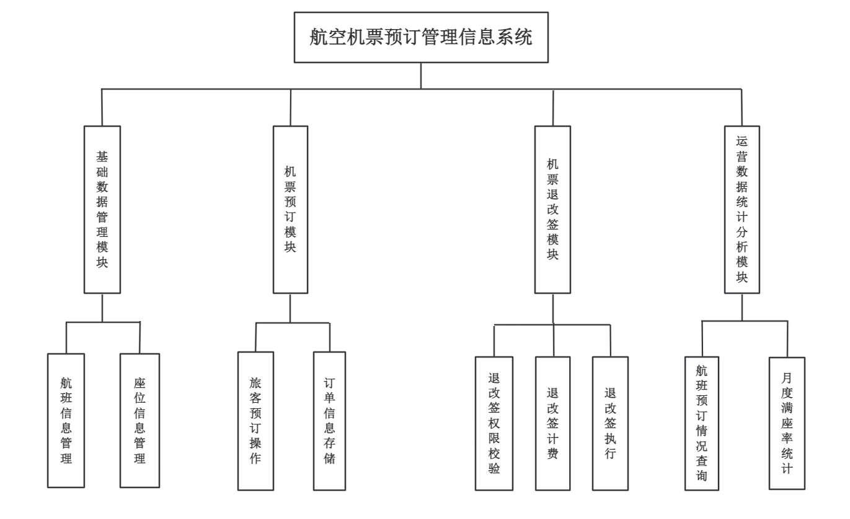
图3-航空机票预定管理系统的基本功能模块结构图

三 概念结构设计

3.1 实体与联系分析

3.1.1确认实体与属性
实体：机场工作人员、航班、座位、旅客、订单、航班统计
机场工作人员：工作人员编号、姓名、性别、联系方式、权限等级
航班：航班号、出发地、目的地、起飞时间、降落时间、航空公司、机型、总座位数
座位：座位 ID、座位类型、座位号、座位单价、舱位总座位数、剩余座位数
旅客：姓名、身份证号、联系方式
订单：订单 ID、航班号、座位 ID、预订时间、机票总价、订单状态、手续费金额、改签后航班号、支付状态
航班统计：统计 ID、航班号、统计月份、实际预订座位数、航班总座位数、满座率

3.1.2 分析实体间联系
1.机场工作人员与航班：一对多的关系。一名机场工作人员可维护多条航班的基础信息，包括录入、修改、删除航班号、起降时间等内容；而一条航班的基础信息仅由一名工作人员负责管理，便于信息维护的责任追溯。
2.机场工作人员与座位：一对多的关系。一名机场工作人员可为多个航班绑定、修改座位信息，包括设置头等舱 / 二等舱 / 经济舱的总数量、单价，实时更新剩余可预订数量；而一个航班的所有座位信息仅由一名工作人员统一管理，匹配基础数据管理模块中座位信息与航班绑定的核心要求，保证座位数据与航班的一致性。
3.机场工作人员与航班统计：一对多的关系。一名机场工作人员可查询并统计多个航班的月度满座率、预订情况等数据；而一条航班统计记录仅由一名工作人员发起查询或生成，便于运营数据的管理与分析。
4.航班与座位：一对多的关系。一个航班包含多个不同类型的座位（头等舱、二等舱、经济舱），每个座位都归属于唯一的航班；且航班的总座位数由所属各舱位座位数汇总而来，二者数据实时关联。
5.航班与订单：一对多的关系。一个航班可产生多条预订订单，对应多名旅客的购票记录；而一条订单仅关联一个航班，明确旅客的出行航班信息。
6.航班与航班统计：一对一的关系。一个航班在每个统计月份对应一条唯一的航班统计记录，记录该航班当月的实际预订座位数、满座率等；而一条航班统计记录仅归属一个航班，保证统计数据与航班的一一对应。
7.座位与订单：一对一的关系。一个座位在同一航班中仅能被一条订单预订，避免座位重复分配；而一条订单仅占用一个唯一的座位，明确旅客的具体座位信息。
8.旅客与订单：一对多的关系。一名旅客可预订多条机票订单，对应不同的出行航班、时间；而一条订单仅归属一名旅客，记录旅客的个人购票信息，便于退改签等操作的身份核验。

3.2 局部E-R图
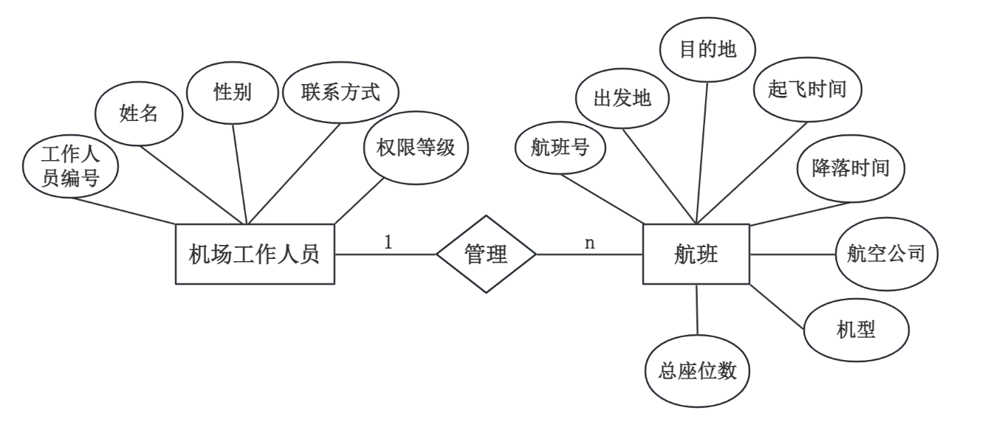
图4-机场工作人员与航班关系的局部E-R图

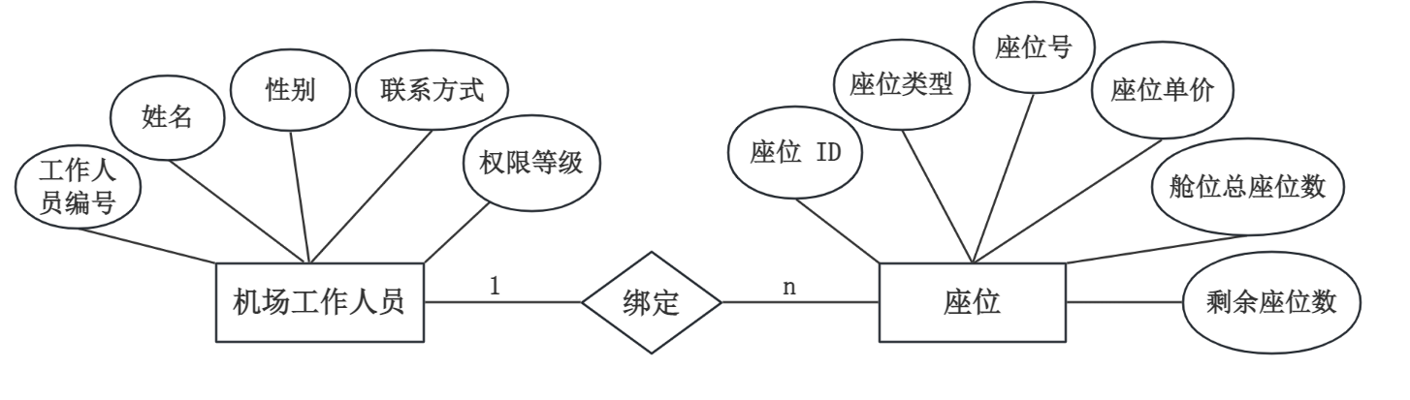
图5-机场工作人员与座位关系的局部E-R图
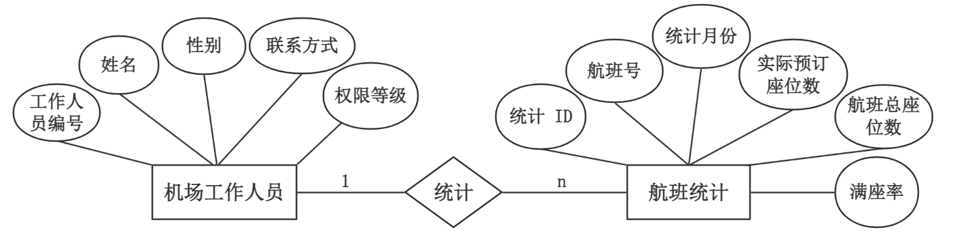
图6-机场工作人员与航班统计关系的局部E-R图

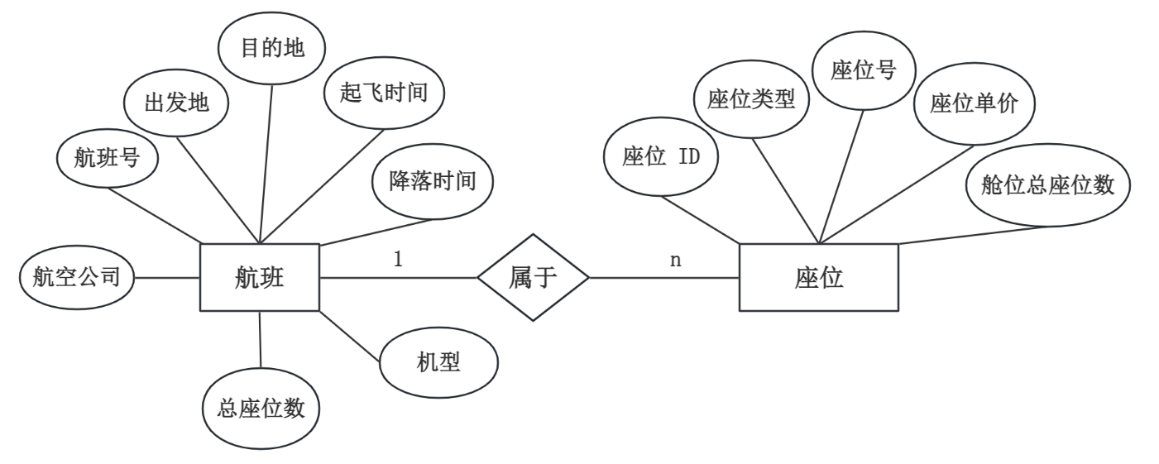
图7-航班与座位关系的局部E-R图
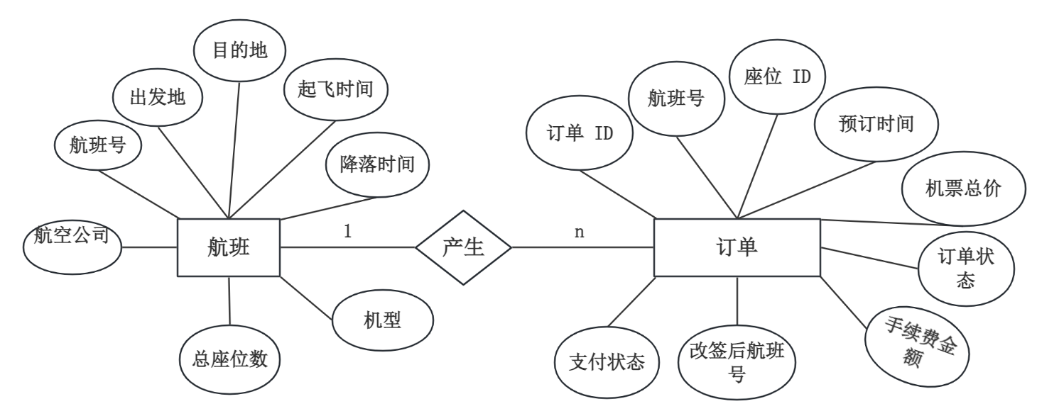
图8-航班与订单关系的局部E-R图
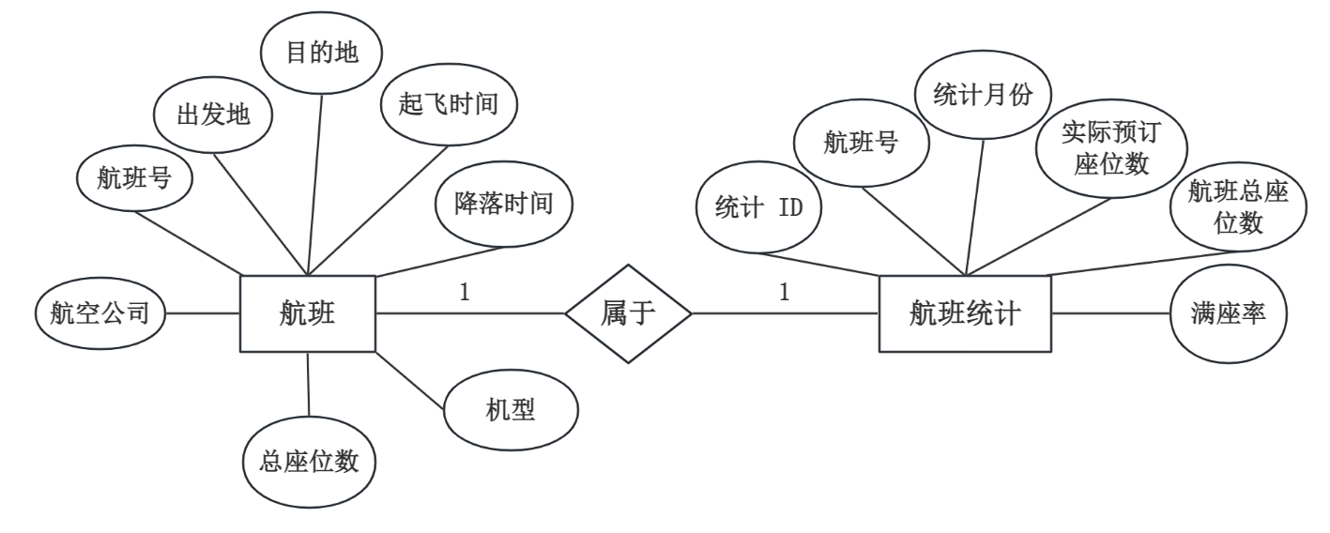
图9-航班与航班统计关系的局部E-R图
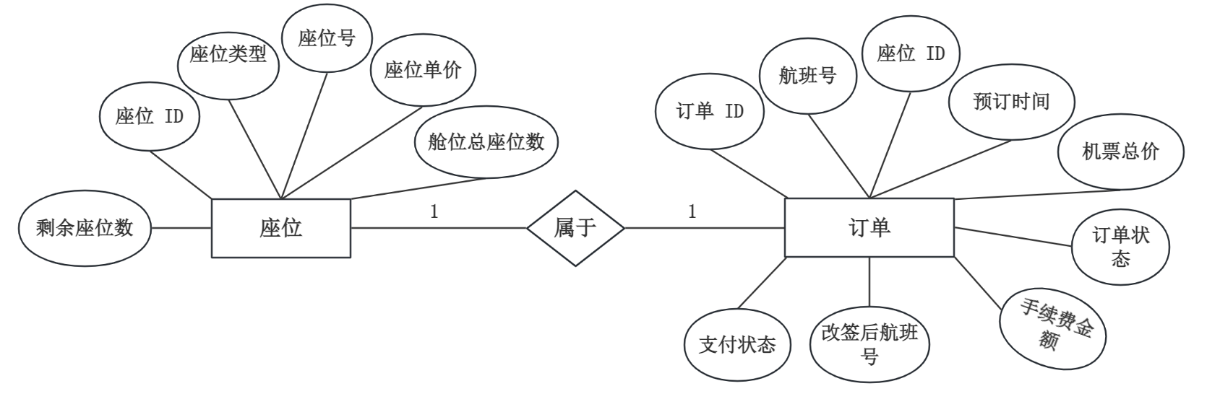
图10-座位与订单关系的局部E-R图
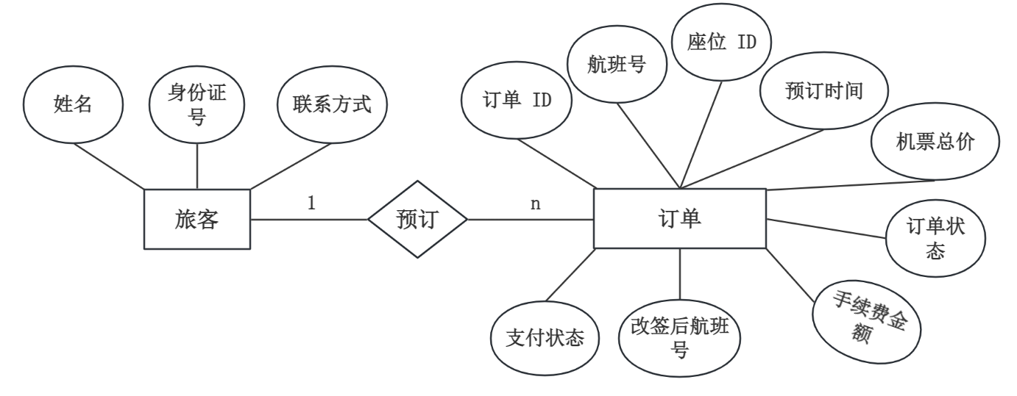
图11-旅客与订单关系的局部E-R图

3.3 全局E-R图
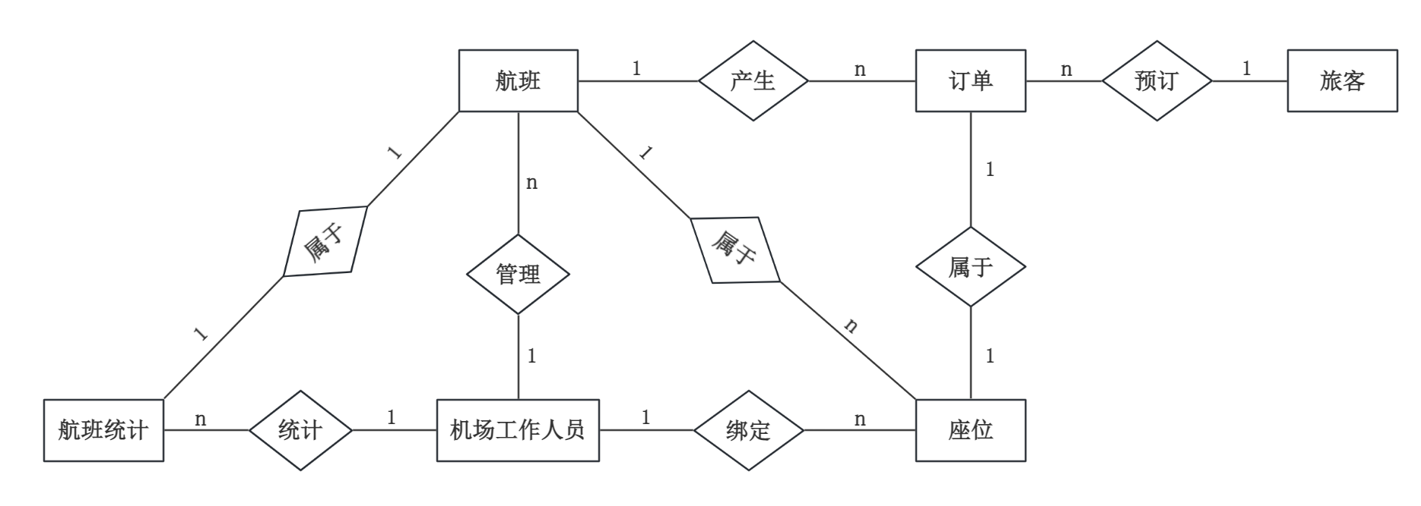
图12 全局E-R图

四 逻辑结构设计

4.1 逻辑结构设计任务
依据航空机票预订管理信息系统的功能需求（涵盖基础数据管理、机票预订、退改签、运营数据统计分析），以及前期完成的需求分析和 E-R 图，将实体及实体间的关联关系转换为适合 MySQL 数据库实现的规范关系模式，明确各关系的主码、外码及属性约束，为后续物理结构设计提供清晰、可行的逻辑基础，确保数据存储的完整性、一致性和可扩展性。

4.2 E-R图转换为关系模式
1.机场工作人员（工作人员编号，姓名，性别，联系方式，权限等级）
说明：对应 E-R 图中的机场工作人员实体，“工作人员编号” 作为主键，唯一标识每名工作人员。其他属性记录工作人员的基本信息及操作权限，为基础数据管理、运营统计等模块的权限控制提供依据，满足机场工作人员对航班、座位信息的维护及数据统计需求。
2.航班（航班号，出发地，目的地，起飞时间，降落时间，航空公司，机型，总座位数，工作人员编号*）
说明：由 E-R 图中的航班实体转换而来，“航班号” 为主键。“工作人员编号” 作为外键，参照 “机场工作人员” 关系中的 “工作人员编号”，体现二者一对多的维护关系。该模式完整记录航班核心信息，是机票预订、退改签及满座率统计的基础数据来源。
3.座位（座位 ID，座位类型，座位号，座位单价，舱位总座位数，剩余座位数，工作人员编号*，航班号*，）
说明：对应 E-R 图中的座位实体，“座位 ID” 为主键。“航班号” 作为外键关联 “航班” 关系，“工作人员编号” 作为外键关联 “机场工作人员” 关系，分别匹配航班与座位的归属关系、工作人员与座位的维护关系。属性设计贴合基础数据管理模块中座位信息绑定、实时更新的需求，为机票预订时的座位分配提供数据支持。
4.旅客（身份证号，姓名，联系方式）
说明：源于 E-R 图中的旅客实体，“身份证号” 为主键，唯一标识每名旅客。为机票预订、退改签时的身份核验提供依据，满足订单信息与旅客信息的关联需求。
5.订单（订单 ID，预订时间，机票总价，订单状态，手续费金额，支付状态，身份证号*，航班号*，座位ID*）
说明：对应 E-R 图中的订单实体，“订单 ID” 为主键。“身份证号”“航班号”“座位ID”分别作为外键，参照 “旅客”“航班”“座位” 关系的主键，明确订单与旅客、航班、座位的关联关系。该模式完整记录订单全生命周期信息，适配机票预订、退改签模块的功能实现。
6.航班统计（统计 ID，统计月份，实际预订座位数，航班总座位数，满座率，航班号*，工作人员编号 *）
说明：由 E-R 图中的航班统计实体转换而来，“统计 ID” 为主键。“航班号” 作为外键关联 “航班” 关系，“工作人员编号” 作为外键关联 “机场工作人员” 关系，分别对应航班与统计记录的归属关系、工作人员与统计操作的发起关系。属性设计满足运营数据统计分析模块中月度满座率统计、数据可视化展示的需求。

4.3 关系模式的规范化分析
第一范式（1NF）：上述所有关系模式中，每个属性均为不可再分的数据项，无重复组或多值属性。例如，“联系方式” 仅存储单一手机号，“座位类型” 仅明确头等舱 / 二等舱 / 经济舱其一，完全符合第一范式要求。
第二范式（2NF）：所有关系模式的非主属性完全依赖于主键，不存在部分依赖。例如，“订单” 关系中，机票总价、订单状态等非主属性均依赖于主键 “订单 ID”，而非依赖于旅客的身份证号、航班号等局部属性；“座位” 关系中，座位单价、剩余座位数等非主属性仅依赖于主键 “座位 ID”，满足第二范式约束。
第三范式（3NF）：非主属性之间不存在传递依赖，所有非主属性仅直接依赖于主键。例如，“航班” 关系中，总座位数由各舱位座位数汇总而来，但在该关系中直接存储为独立属性，不依赖其他非主属性；“旅客” 关系中，姓名、联系方式等属性仅依赖于主键 “旅客 ID”，无传递依赖情况，符合第三范式要求。

五 物理结构设计

5.1 物理结构设计任务
根据逻辑结构设计得出的关系模式，结合 MySQL 数据库的特性及系统性能需求（如机票预订的响应速度、多用户并发操作稳定性、数据统计效率），设计数据表的存储结构、字段类型、约束条件及索引方案。通过合理的物理设计，减少数据冗余，提升数据读写速度，保障系统在航班信息维护、机票预订、退改签及统计分析等场景下的高效运行，满足中小型机场的业务处理需求。

5.2 关系模式对应的数据表
表3 机场工作人员表
字段名 | 数据类型 | 宽度 | 是否主键列 | 允许空 | 默认值 | 是否外键 | 说明
staff_id | char | 10 | 是 | 否 | - | 否 | 工作人员的编号
name | varchar | 20 | 否 | 否 | - | 否 | 工作人员的真实姓名
gender | char | 2 | 否 | 是 | - | 否 | 工作人员的性别
phone | char | 11 | 否 | 否 | - | 否 | 工作人员的联系电话
permission_level | varchar | 10 | 否 | 否 | - | 否 | 权限等级
表4 航班表
字段名 | 数据类型 | 宽度 | 是否主键列 | 允许空 | 默认值 | 是否外键 | 说明
flight_no | char | 6 | 是 | 否 | - | 否 | 航班号
departure | varchar | 20 | 否 | 否 | - | 否 | 起飞城市/机场
destination | varchar | 20 | 否 | 否 | - | 否 | 到达城市/机场
takeoff_time | datetime | - | 否 | 否 | - | 否 | 计划起飞时间
landing_time | datetime | - | 否 | 否 | - | 否 | 计划降落时间
airline | varchar | 20 | 否 | 否 | - | 否 | 承运航空公司名称
aircraft_type | varchar | 10 | 否 | 否 | - | 否 | 执飞机型
total_seats | int | 3 | 否 | 否 | - | 否 | 航班全舱位总座位数
staff_id | char | 10 | 否 | 否 | - | 是 | 关联机场工作人员的编号
表5 座位表
字段名 | 数据类型 | 宽度 | 是否主键列 | 允许空 | 默认值 | 是否外键 | 说明
seat_id | char | 10 | 是 | 否 | - | 否 | 座位ID
flight_no | char | 6 | 否 | 否 | - | 是 | 关联航班号
seat_type | varchar | 10 | 否 | 否 | - | 否 | 舱位等级
seat_number | char | 5 | 否 | 否 | - | 否 | 具体座位编号
price | decimal | 8,2 | 否 | 否 | - | 否 | 座位单价
total_count | int | 3 | 否 | 否 | - | 否 | 舱位总座位数
remaining_count | int | 3 | 否 | 否 | - | 否 | 剩余可预订座位数
staff_id | char | 10 | 否 | 否 | - | 是 | 关联机场工作人员表
表6 旅客表
字段名 | 数据类型 | 宽度 | 是否主键列 | 允许空 | 默认值 | 是否外键 | 说明
name | varchar | 20 | 否 | 否 | - | 否 | 旅客姓名
id_card | char | 18 | 否 | 否 | - | 否 | 身份证号
phone | char | 11 | 否 | 否 | - | 否 | 旅客联系电话

表7 订单表
字段名 | 数据类型 | 宽度 | 是否主键列 | 允许空 | 默认值 | 是否外键 | 说明
order_id | char | 12 | 是 | 否 | - | 否 | 订单唯一标识
id_card | char | 10 | 否 | 否 | - | 是 | 关联旅客表的身份证号
flight_no | char | 6 | 否 | 否 | - | 是 | 关联航班号
seat_id | char | 10 | 否 | 否 | - | 是 | 关联座位表的编号
book_time | datetime | - | 否 | 否 | - | 否 | 订单生成时间
total_price | decimal | 8,2 | 否 | 否 | - | 否 | 机票总价
order_status | varchar | 10 | 否 | 否 | - | 否 | 订单状态
handling_fee | decimal | 8,2 | 否 | 是 | 0.00 | 否 | 退改签手续费
new_flight_no | char | 6 | 否 | 是 | - | 是 | 改签后新航班号，关联航班表的航班号
pay_status | varchar | 10 | 否 | 否 | - | 否 | 支付状态

表8 航班统计表
字段名 | 数据类型 | 宽度 | 是否主键列 | 允许空 | 默认值 | 是否外键 | 说明
stat_id | int | - | 是 | 否 | - | 否 | 统计记录编号
flight_no | char | 6 | 否 | 否 | - | 是 | 关联航班表的航班号
stat_month | char | 7 | 否 | 否 | - | 否 | 统计月份
actual_booked | int | 3 | 否 | 否 | 0 | 否 | 当月实际预订座位数
total_seats | int | 3 | 否 | 否 | - | 否 | 航班总座位数
occupancy_rate | decimal | 5,2 | 否 | 否 | 0.00 | 否 | 满座率
staff_id | char | 10 | 否 | 否 | - | 是 | 关联机场工作人员表的编号

